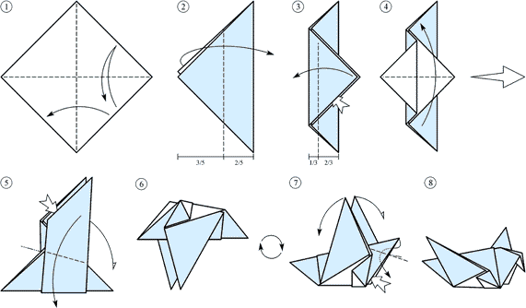
1. Сгибаем и разгибаем ромб по диагонали, затем сгибаем по другой и превращаем в треугольник;
2. В указанных проворциях загибаем верхний угол треугольника;
3. В указанных пропорциях загибаем кверху верхний угол треугольника;
4. Раздвигаем слои бумаги и сгибаем пополам фигуру, загибая наверх нижнюю половину;
5. Опускаем вниз у почти птицы оба крыла;
6. Поворачиваем птицу на 180 градусов;
7. Загибаем оба крыла и выгибаем клюв;
Голубь готов. Ещё бы оливковую веточку и будет настоящий голубь мира.

